陶峰
姓名 | 陶峰 | 性别 | 男 | 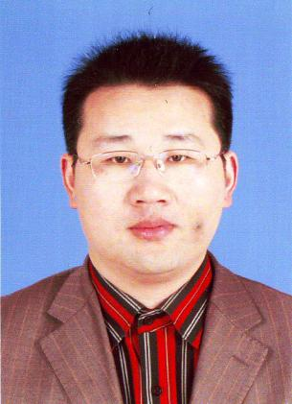
学历 | 研究生 | 学位 | 硕士
院系 | 城市建设与交通学院 |  | 专业技术职务  及专家称谓 | 副教授
邮箱 | 11284621@qq.com
主要研究领域  及方向 | 建筑设计及其理论
个人  简历 | 1997年09月-2002年07月合肥工业大学建筑学系 建筑学学士  2002年09月- 2006年06月合肥工业大学建筑与艺术学院 建筑学硕士  2006年11月 至今合肥学院，从事教学、科研工作。历任建筑学教研室副主任、主任  2009年09月-2012年12月中铁合肥建筑市政工程设计研究院有限公司挂职。
近五年主要科研项目 | 1.2016年度合肥学院科研发展基金应用型科研项目：外挂式电梯设计应用研究—以合肥学院为例（项目编号：2016YYXA02）  2.2016年度校级教研项目：建筑学专业模块化建设研究（项目编号：2016mkjy01）  3.2016年度省级质量工程项目：大学生创客实验室建设计划——建筑创意创客实验室（项目编号：2016ckjh160）
主要成果（论文、著作、专利等） | 1.研发“用于家具设计的工作操作台”，获发明专利（专利号：ZL201910142036.6）；
获奖  情况 | 1. 2018年安徽省土木建筑学会金寨县“希望工程纪念馆”方案设计竞赛获优秀指导教师

